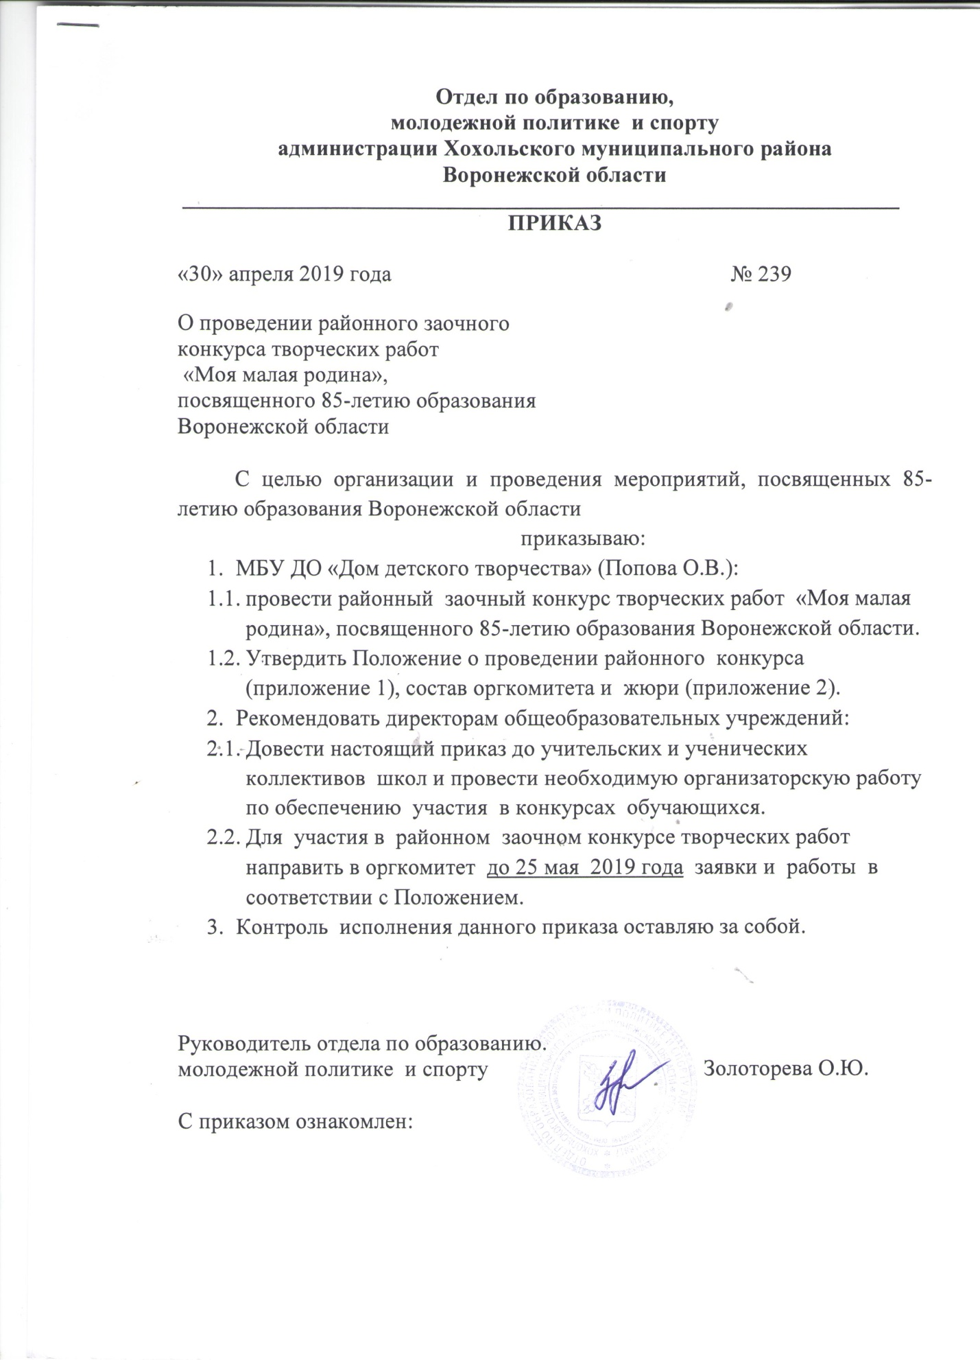

Приложение № 1

ПОЛОЖЕНИЕ районного заочного КОНКУРСа ТВОРЧЕСКИХ РАБОТ «моя малая родина», ПОСВЯЩЕННОГО 85-ЛЕТИЮ ОБРАЗОВАНИЯ ВОРОНЕЖСКОЙ ОБЛАСТИ

1. Общие положения.
Цель Конкурса: приобщение детей к истории родного края.
Задачи Конкурса:
- воспитание любви к малой родине, к Отечеству;
- содействие в развитии мастерства и творческой активности талантливых детей;
-поддержка и поощрение творчества.

2. Порядок проведения Конкурса.
2.1. Конкурс проводится в двух возрастных группах:
- 11 – 14 лет (включительно);
- 15 – 17 лет (включительно).

3.Этапы проведения Конкурса:
3.1. 30.04.2019 –25.05.2019 – сбор заявок и конкурсных работ;
Заявки на конкурс предоставляются в дом детского творчества в печатном виде вместе с конкурсными работами.
3.2. с 25.05.2019 – работа жюри Конкурса;

- Номинации
Рисунок на тему «Мой город», «Моё село», «Моя деревня» и т.д.
Поделка на тему «Мой город», «Моё село», «Моя деревня» и т.д.

5. Содержание конкурса
5.1. Рисунки должны быть выполнены на заданную тему и предоставлены на бумаге формата А4 (ориентация – любая). Конкурсные работы могут быть выполнены любыми художественными способами, приемами, средствами в цветном или черно-белом исполнении.
5.2. Произведения изобразительного искусства оформляются в рамку или паспарту.
Примечание. Паспарту - это широкая рамка, обрамляющая произведение изобразительного искусства. Паспарту должно быть выполнено из картона, предпочтительнее белого цвета.
5.3. Каждая работа должна иметь этикетаж в правом нижнем углу.
На этикетаже указать: ФИО участника, возраст (сколько лет), ОУ, название рисунка, ФИО руководителя.
От одного участника может быть представлен на конкурс только один рисунок.
5.4. На Конкурс предоставляются работы, выполненные в любой технике (квилинг, вышивка, бумагапластика, и т.д.), из любых материалов.
Работа должна соответствовать тематике Конкурса, иметь аккуратный вид.
Каждая работа должна иметь название.
Каждая работа должна иметь этикетаж, содержащий следующую информацию: название работы, номинация, техника исполнения, ФИО участника, школа/класс, ФИО руководителя.
От одного участника может быть представлена на конкурс только одна работа.

6. Работы участников оцениваются жюри в соответствии со следующими основными критериями:
6.1. Критерии оценки:
- соответствие работы тематике конкурса;
- оригинальность идеи и сюжет рисунка;
- творческий подход;
- художественная выразительность.
Работы, оформленные с нарушением требований положения или не имеющие этикетажа и паспарту, оцениваться не будут!!!

7. Награждение.
Победители Конкурса награждаются грамотами отдела по образованию, молодежной политике и спорту.

Образец заявки
ФИО учащегося | ОУ, класс | Название работы | ФИО руководителя | Должность и место работы

Приложение № 2

Состав оргкомитета районного конкурса творческих работ (рисунков)

- Попова О.В. – директор МБУ ДО «Дом детского творчества»;
- Закандыкина О.В. – методист МБУ ДО «Дом детского творчества»;

Состав жюри районного конкурса творческих работ (рисунков)

- Новоселова Н.А. – заместитель руководителя отдела по образованию, молодежной политике и спорту;
- Сарапова Т.И – старший инспектор отдела по образованию, молодежной политике и спорту;
- Закандыкина О.В. – методист МБУ ДО «Дом детского творчества»;
- Ширинкина Н.Т – педагог дополнительного образования МБУ ДО «Дом детского творчества».
- Хрипушина О.В. – педагог дополнительного образования МБУ ДО «Дом детского творчества».

